Всероссийский конкурс юных исследователей окружающей среды
имени Б.В. Всесвятского (с международным участием)

Изучение видового и количественного состава луговых растений
в окрестностях 1-Нерюктяйинского наслега
Олекминского района
Гермогенова Аэлита Александровна,
Россия, Республика Саха (Якутия), Олекминский район, с.1-Нерюктяйинск
МБОУ «1-Нерюктяйинская СОШ им. С.И. Идельгина», 7 класс

Руководитель:
Прокопьева М.Р.,
учитель географии
МБОУ «1-Нерюктяйинская СОШ
им. С.И. Идельгина»
Научный консультант
Рожкова О.Ю., директор ЦТРиГОШ
к.б.н.

2025 г.

Содержание

- Введение ……………………………………………………... стр.3
- Описание участка……………………………………………... стр.4
- Описание биоценоза …………………………………………. стр.5
- Хозяйственное значение флоры пойменных лугов ………….стр.11
- Выводы ………………………………………………………… стр.13
- Использованная литература …………………………………... стр.14
- Приложение ……………………………………………………..стр.15

Изучение видового и количественного состава луговых растений
в окрестностях 1-Нерюктяйинского наслега
Олекминского района
Гермогенова Аэлита Александрова, ученица 7 класса
Руководитель: Прокопьева Марина Ричардовна, учитель географии МБОУ «1-Нерюктяйинская СОШ им. С.И.Идельгина» Олекминского района Республики Саха (Якутия)
Научный консультант Рожкова Ольга Юрьевна, директор МБУ ДО ЦТРиГОШ Олекминского района, к.б.н.

Введение

Луга — сложные и разнообразные сообщества преимущественно многолетних травянистых растений. Травостой образован в основном многолетними мезофильными, а иногда и гигрофильными травами, имеющими зимний перерыв в вегетации при отсутствии летней депрессии. Луговые сообщества служат основной кормовой базой сельскохозяйственного производства. Изучение луговой растительности служит основой рационального использования сенокосных и пастбищных угодий.
Особое место в растительном покрове любой территории занимают пойменные луга. Изучение особенностей флоры, выявление хозяйственного значения флоры пойменных лугов является особенно актуальным для Олекминского района, где сенокосные угодья размещены в основном на пойменных лугах.
Цель: выявить особенности флоры участка пойменного луга в окрестностях с.1-Нерюктяйинск Олекминского района, используемого как сенокосные угодья.
Задачи:
- Изучить литературу по данной теме
- Заложить пробную площадку
- Провести геоботаническое обследование, составить список видов
- Выявить хозяйственное значение исследуемой флоры
- Обобщить полученные данные.
Объект исследования: флора пойменного луга на берегу реки Лены.
Предмет исследования: особенности флоры участка пойменного луга на пробной площадке.
Методы исследования: изучение литературы, метод пробной площадки, определения видового состава луговых растений, метод описания биоценоза, наблюдение, оформление гербария.
Программа исследования:
- Описание участка (географическое положение, рельеф, условия увлажнения, почва, использование населением, тип луга).
- Описание биоценоза (ярусность, определение видового состава, определение количественного состава по учетным участкам, оценка обилия по Друде, оценка жизненности, определение фенофазы, определение жизненных форм).
- Определение хозяйственного значения флоры участка пойменного луга.

Исследования проведены в августе 2024 года на территории 1-Нерюктяйинского наслега Олекминского района Республики Саха (Якутия).

Пойменные луга

Пойменный луг - луг, расположенный в пойме реки, ежегодно затопляемой весенними полыми водами. Пойменные луга флористически беднее других типов лугов из-за отбирающего воздействия половодья.
По месторасположению типы пойменных лугов разделяются на прирусловую, центральную и среднюю часть поймы. Прирусловая часть расположена в непосредственной близости от русла реки. Обычно занимает небольшую полосу земли с песчаными наносами. Лучше всего в прирусловых пойменных лугах произрастают злаковые. Краткопойменные луга заливаются водой на срок до 15 дней. Среднепойменные (умеренно пойменные) луга заливаются водой на срок от 15 до 25 дней. Встречаются во всех зонах и занимают преимущественно поймы больших рек. Долгопойменные луга заливаются водой на срок от 25 и более дней. Длительность затопления очень важный фактор в формировании травостоев. Существуют растения малоустойчивые, среднеустойчивые и длительно устойчивые к затоплению. Следует отметить, что большинство ценных трав редко выдерживает длительное затопление и только очень немногие из них выдерживают затопление более 40-50 дней.

Описание участка
Географическое положение: территория 1-Нерюктяйинского наслега Олекминского района. Луг, на котором проводились исследования, находится на берегу реки Лены в 1,5 км от с.1-Нерюктяйинск. Относится к прирусловым пойменным лугам. По высотному уровню относится к высоким поймам (затопляемая на короткий срок в отдельные годы с высоким уровнем паводковых вод).
Общий характер рельефа: Участок расположен на возвышенности, на высоте 4-5 м от уровня воды реки на момент времени исследования.
Условия увлажнения: атмосферное (осадки), грунтовые воды, паводковые воды.
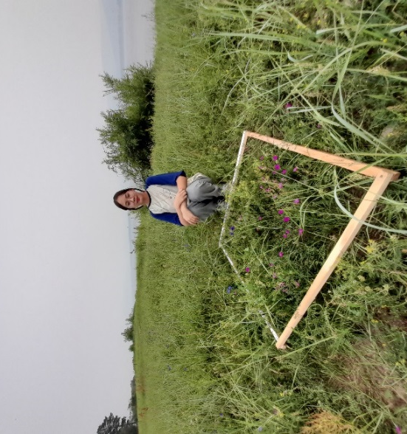
Почвы: мерзлотные лугово-черноземные.
Использование населением: сенокосные угодья.
Исследование было проведено в начале августа 2024 года. В мае 2024 года этот участок был затоплен паводковыми водами в течение недели.
Была заложена пробная площадка 10 на 10м. Для исследования изготовили деревянную рамку размером 1м на 1м.
Рис.1. Пробная площадка. Рамка размещалась на пробной площадке произвольно, проводилось определение видового и количественного состава луговых растений, которые оказались внутри рамки. Всего таких учетных участок было заложено 5.

Описание биоценоза
Травостой исследуемого участка пойменного луга имеют три яруса:
- в первом ярусе присутствует пырей ползучий, высотой до 80 см, мятлик луговой высотой до 60 см, кровохлебка аптечная высотой до 120 см.
- второй ярус представлен в основном бобовыми. Люцерна серповидная высотой до 25 см, донник белый высотой до 40 см, люпинник пятилистный высотой до 40 см. Из разнотравья встречаются живокость крупноцветковая высотой 50 см, подмаренник настоящий высотой до 50 см, редко тысячелистник высотою до 40 см, пижма обыкновенная высотой до 50 см, герань луговая высотой 38 см., лилия пенсильванская высотой до 48 см, василистник малый, лен многолетний высотой до 40 см.
- третий ярус представлен разнотравьем: гвоздикой разноцветной высотой до 20 см, подорожником редко высотой 20 см, одуванчиком высотой до 15см.

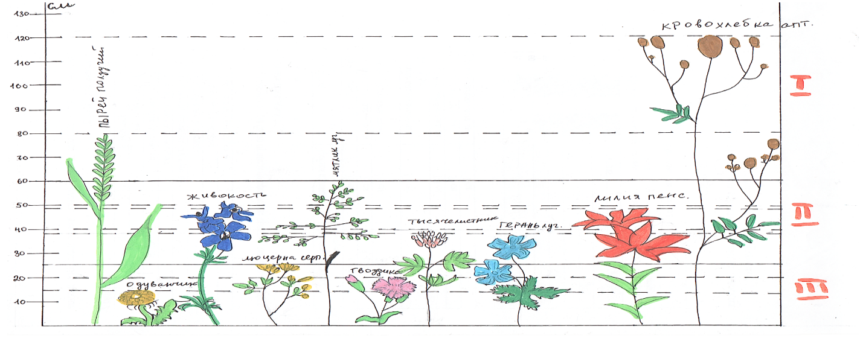
Рис.2. Ярусность

При изучении флоры пойменных лугов выявлено 23 вида из двух отделов, относящихся к 15 семействам и 23 родам. Распределение видов по отделам, порядку, семействам и родам приведено в таблице 1.

Таблица 1
Отдел | Порядок | Семейство | Род | Вид
Покрытосеменные | Бобовоцветные | Бобовые Fabaceae | Люцерна | Люцерна серповидная  Medicago falcata
Покрытосеменные | Бобовоцветные | БобовыеFabaceae | Донник | Донник белый  Melilótus álbus
Покрытосеменные | Бобовоцветные | Бобовые Fabaceae | Клевер | Люпинник пятилистный  Lupinaster pentaphyllus
Покрытосеменные | Злакоцветные | Злаки Gramíneae | Пырей | Пырей ползучий  Elytrigia repens
Покрытосеменные | Злакоцветные | Злаки Gramíneae | Мятлик | Мятлик луговой  Poa praténsis
Покрытосеменные | Гераниецветные | Гераниевые  Geraniaceae | Герань | Герань луговая  Geranium pretense
Покрытосеменные | Астроцветные | Астровые Asteraceae | Одуванчик | Одуванчик рогатый  Taraxacum ceratophorum
Покрытосеменные | Астроцветные | Астровые Asteraceae | Астра | Гетеропаппус двулетний  Heteropappus biennis
Покрытосеменные | Астроцветные | Астровые Asteraceae | Пижма | Пижма обыкновенная  Tanacetum vulgare
Покрытосеменные | Астроцветные | Астровые Asteraceae | Астра | Астра сибирская  Aster sibiricus
Покрытосеменные | Астроцветные | Астровые Asteraceae | Тысячелистник | Тысячелистник обыкновенный  Achillea millefolium
Покрытосеменные | Лютикоцветные | Лютиковые  Ranunculaceae | Василистник | Василистник малый  Thalíctrum mínus
Покрытосеменные | Лютикоцветные | Лютиковые  Ranunculaceae | Живокость | Живокость крупноцветковая  Delphinium grandiflorum
Покрытосеменные | Астроцветные | Колокольчиковые  Campanulaceae | Колокольчик | Колокольчик скученный  Campanula glomerata
Покрытосеменные | Горечавкоцветные | Мареновые Rubiaceae | Подмаренник | Подмаренник настоящий  Galium verum
Покрытосеменные | Гвоздичноцветные | Гречишные  Polygonaceae | Щавель | Щавель пирамидальный  Rumex thyrsiflorus
Покрытосеменные | Гвоздичноцветные | Гвоздичные  Caryophyllaceae | Гвоздика | Гвоздика разноцветная  Dianthus versicolor
Покрытосеменные | Мальпигиецветные | Льновые  Linaceae | Лен | Лен многолетний  Linum perenne
Покрытосеменные | Ясноткоцветные | Подорожниковые  Plantaginaceae | Подорожник | Подорожник большой  Plantago major
Покрытосеменные | Лилиецветные | Лилейные  Liliaceae | Лилия | Лилия пенсильванская  Lilium pensylvanicum
Покрытосеменные | Розоцветные | Розовые  Rosaceae | Кровохлебка | Кровохлебка аптечная  Sanguisorba officinalis
Покрытосеменные | Гвоздичноцветные | Кермековые  Limoniaceae | Кермек | Кермек красивый  Goniolimon speciosum
Хвощевидные | Хвощовые | Хвощовые Equisetaceae | Хвощ | Хвощ полевой  Equisetum arvense
2 отдела | 13 | 15 семейств | 23 рода | 23 вида

Таксономическое распределение флоры
Таблица 2
№ | Таксоны | Количество видов | % от общего числа видов | Количество родов | % от общего числа родов
 | Отдел хвощевидные
1 | Семейство хвощовые | 1 | 4,5 | 1 | 4,5
 | Отдел покрытосеменные
2 | Семейство Злаковые | 2 | 9 | 2 | 9
3 | Семейство Бобовые | 3 | 10,5 | 3 | 10,5
4 | Семейство Астровые | 5 | 22 | 5 | 22
5 | Семейство Гераниевые | 1 | 4,5 | 1 | 4,5
6 | Семейство Лютиковые | 2 | 9 | 2 | 9
7 | Семейство Колокольчиковые | 1 | 4,5 | 1 | 4,5
8 | Семейство Мареновые | 1 | 4,5 | 1 | 4,5
9 | Семейство Гречишные | 1 | 4,5 | 1 | 4,5
10 | Семейство Гвоздичные | 1 | 4,5 | 1 | 4,5
11 | Семейство Льновые | 1 | 4,5 | 1 | 4,5
12 | Семейство Подорожниковые | 1 | 4,5 | 1 | 4,5
13 | Семейство Лилейные | 1 | 4,5 | 1 | 4,5
14 | Семейство Розовые | 1 | 4,5 | 1 | 4,5
15 | Семейство Кермековые | 1 | 4,5 | 1 | 4,5
 |  | 23 вида | 100 | 23 рода | 100

Соотношение видов по семействам

Из данных таблиц 1,2 и диаграммы видно, что преобладающими являются виды из 4 семейств, на долю которых приходится более половины флоры (12 видов или 52 %). Самое большое разнообразие имеют семейства Астровые – 5 видов или 22%, Бобовые – 3 вида или 10,5%, Злаковые – 2 вида или 9%, Лютиковые – 2 вида или 9%. Остальные семейства включают по 1 виду.
Соотношение родов повторяет данные видового разнообразия семейств.

Таблица 3
Видовой и количественный состав по учетным участкам
№ | Вид | Количество особей на УУ (на 1 кв.м) |  |  |  |  | Общее кол-во
№ | Вид | УУ1 | УУ2 | УУ3 | УУ4 | УУ5 | Общее кол-во
1 | Люцерна серповидная  Medicago falcata | 72 | 25 | 13 | 6 | 2 | 118
2 | Донник белый  Melilótus álbus | - | 7 | 23 | 12 | - | 42
3 | Люпинник пятилистный  Lupinaster pentaphyllus | 4 | - | - | - | - | 4
4 | Пырей ползучий  Elytrigia repens | 43 | - | 15 | 12 | - | 70
5 | Мятлик луговой  Poa praténsis | 5 | - | - | - | - | 5
6 | Герань луговая  Geranium pretense | 1 | 2 | - | 1 | 2 | 6
7 | Одуванчик рогатый  Taraxacum ceratophorum | 2 | - | - | - | - | 2
8 | Гетеропаппус двулетний  Heteropappus biennis | - | - | - | 2 | - | 2
9 | Пижма обыкновенная  Tanacetum vulgare | - | - | - | - | 3 | 3
10 | Астра сибирская  Aster sibiricus | - | - | - | - | 3 | 3
11 | Тысячелистник обыкновенный  Achillea millefolium | - | - | - | - | 2 | 2
12 | Василистник малый  Thalíctrum mínus | - | - | - | - | 6 | 6
13 | Живокость крупноцветковая  Delphinium grandiflorum | - | - | 3 | 1 | - | 4
14 | Колокольчик скученный  Campanula glomerata | - | - | - | - | 3 | 3
15 | Подмаренник настоящий  Galium verum | 9 | 11 | 4 | 4 | - | 28
16 | Щавель пирамидальный  Rumex thyrsiflorus | - | 1 | - | - | 1 | 2
17 | Гвоздика разноцветная  Dianthus versicolor | - | 26 | 10 | - | - | 36
18 | Лен многолетний  Linum perenne | - | - | 1 | 8 | - | 9
19 | Подорожник большой  Plantago major | - | - | - | - | 2 | 2
20 | Лилия пенсильванская  Lilium pensylvanicum | - | - | - | - | 1 | 1
21 | Хвощ полевой  Equisetum arvense | - | - | - | - | 4 | 4
22 | Кровохлебка аптечная  Sanguisorba officinalis | - | - | - | - | 2 | 2
23 | Кермек красивый  Goniolimon speciosum | - | 1 | - | - | - | 1
 | Всего: | 136 особей  7 видов | 73 особей 7 видов | 69 особей  7 видов | 46 особей  8 видов | 31 особь  12 видов | 355 особей  23 видов

На исследуемом участке встречаются 3 группы луговых растений: злаки, бобовые, разнотравье.
Преобладают растения семейств бобовые (люцерна серповидная 118 особей, донник белый 42 особей.), злаки (пырей ползучий 70 особей.), гвоздичные (гвоздика разноцветная 36 особей.), мареновые (подмаренник настоящий 28 особей.).
Единично встречаются кермек красивый из семейства кермековых, лилия пенсильванская из семейства лилейных, щавель пирамидальный из семейства гречишных.

Оценка обилия травянистых растений проводилась глазомерно и определялась по шкале Друде. Обильное распространение имеют люцерна серповидная, пырей ползучий. Достаточно обильно распространены донник белый, мятлик луговой. Рассеянно распространены 8 видов (герань луговая, одуванчик рогатый, гетеропаппус двулетний, пижма обыкновенаая, подмаренник настоящий, гвоздика разноцветная, кровохлебка аптечная, люпинник пятилистный), остальные – единично.

Оценка жизненности проводилась по общепринятой 3-х балльной шкале жизненности.
I - жизненность хорошая (полная) - растение в фитоценозе нормально цветет и плодоносит (есть особи всех возрастных групп), взрослые особи достигают нормальных для данного вида размеров (3б).
II - жизненность удовлетворительная (угнетено) - растение угнетено, что выражается в меньших размерах взрослых особей, семенное размножение при этом невозможно (2б).
III - жизненность неудовлетворительная (сильно угнетено) - растение угнетено так сильно, что наблюдается резкое отклонение в морфологическом облике взрослых растений (ветвлении, форме листьев и т. д.): семенное размножение отсутствует (нет цветущих и плодоносящих побегов) (1б).
Все 23 вида растений имеют хорошую жизненность.

Фенофазы определялись по Алехину В.В. На момент наблюдения 48% видов луговых растений находились в фенофазе полного цветения, 39% в фенофазе отцветания.

Жизненные формы растений определяли по Раункиеру. Данные представлены в таблице 4.

Таблица 4

 | Вид | Обилие | Жизненность | Фенофазы | Жизненные формы
 | Люцерна серповидная  Medicago falcata | обильно | 1 | Полное цветение | гемикриптофит
 | Донник белый  Melilótus álbus | Дост обильно | 1 | Полное цветение | гемикриптофит
 | Люпинник пятилистный  Lupinaster pentaphyllus | рассеяно | 1 | Полное цветение | гемикриптофит
 | Пырей ползучий  Elytrigia repens | обильно | 1 | Полное уветение | криптофит
 | Мятлик луговой  Poa praténsis | Дост обильно | 1 | Полное цветение | гемикриптофит
 | Герань луговая  Geranium pretense | рассеяно | 1 | Полное цветение | гемикриптофит
 | Одуванчик рогатый  Taraxacum ceratophorum | рассеяно | 1 | отцветание | гемикриптофит
 | Гетеропаппус двулетний  Heteropappus biennis | рассеяно | 1 | Полное цветение | гемикриптофит
 | Пижма обыкновенная  Tanacetum vulgare | рассеяно | 1 | Полное цветение | гемикриптофит
 | Астра сибирская  Aster sibiricus | единично | 1 | отцветание | гемикриптофит
 | Тысячелистник обыкновенный  Achillea millefolium | единично | 1 | отцветание | гемикриптофит
 | Василистник малый  Thalíctrum mínus | единично | 1 | Полное цветение | криптофит
 | Живокость крупноцветковая  Delphinium grandiflorum | единично | 1 | Полное цветение | гемикриптофит
 | Колокольчик скученный  Campanula glomerata | единично | 1 | отцветание | гемикриптофит
 | Подмаренник настоящий  Galium verum | рассеяно | 1 | отцветание | гемикриптофит
 | Щавель пирамидальный  Rumex thyrsiflorus | единично | 1 | отцветание | гемикриптофит
 | Гвоздика разноцветная  Dianthus versicolor | рассеяно | 1 | Полное цветение | гемикриптофит
 | Лен многолетний  Linum perenne | единично | 1 | отцветание | гемикриптофит
 | Подорожник большой  Plantago major | единично | 1 | отцветание | гемикриптофит
 | Лилия пенсильванская  Lilium pensylvanicum | единично | 1 | Созревание семян | криптофит
 | Хвощ полевой  Equisetum arvense | единично | 1 |  | криптофит
 | Кровохлебка аптечная  Sanguisorba officinalis | рассеяно | 1 | отцветание | гемикриптофит
 | Кермек красивый  Goniolimon speciosum | единственн | 1 | Полное цветение | гемикриптофит

По жизненной форме 83% растений относятся к гемикриптофитам (растения, несущие почки возобновления на поверхности почвы или в поверхностном слое, под подстилкой), 17% к криптофитам (растения, у которых почки или окончания побегов расположены в почве).

Хозяйственное значение флоры пойменных лугов

Хозяйственное значение флоры пойменных лугов заключается в том, что она богата видами, находящими широкое применение в сельском хозяйстве.
Травостой пойменного луга используется для заготовки сена, сенажа, травяной муки, а также для выпаса сельскохозяйственных животных.
Луговая растительность также служит источником лекарственных, эфиромасличных, пищевых, медоносных и декоративных растений.
Луга имеют и эстетическое и рекреационное значение, являются прекрасным местом отдыха для людей.
Хозяйственное значение флоры исследуемого участка пойменного луга представлено в таблице 5.

Таблица 5
Хозяйственное значение луговых растений
Вид | Кормовые | Лекарственные | Декоративные | Ядовитые | Медоносы
Люцерна серповидная  Medicago falcata | + | + |  |  | +
Донник белый  Melilótus álbus | + | + |  |  | +
Люпинник пятилистный  Lupinaster pentaphyllus | + | + | + |  | +
Пырей ползучий  Elytrigia repens | + | +
Мятлик луговой  Poa praténsis | +
Герань луговая  Geranium pretense |  | + | + |  | +
Одуванчик рогатый  Taraxacum ceratophorum | + | + |  |  | +
Гетеропаппус двулетний  Heteropappus biennis |  | + | + |  | +
Пижма обыкновенная  Tanacetum vulgare | + | + | + | + | +
Астра сибирская  Aster sibiricus |  | + | +
Тысячелистник обыкновенный  Achillea millefolium |  | + | + |  | +
Василистник малый  Thalíctrum mínus |  | + |  |  | +
Живокость крупноцветковая  Delphinium grandiflorum |  |  | + | + | +
Колокольчик скученный  Campanula glomerata |  | + | + |  | +
Подмаренник настоящий  Galium verum |  | + | + |  | +
Щавель пирамидальный  Rumex thyrsiflorus | + | +
Гвоздика разноцветная  Dianthus versicolor |  | + | +
Лен многолетний  Linum perenne |  |  | + | +
Подорожник большой  Plantago major |  | +
Лилия пенсильванская  Lilium pensylvanicum |  |  | +
Хвощ полевой  Equisetum arvense |  | +
Кровохлебка аптечная  Sanguisorba officinalis | + | +
Кермек красивый  Goniolimon speciosum |  | + | +
23 | 9 | 18 | 12 | 3 | 12

Из выявленных растений 9 видов являются кормовыми (39%), 18 видов лекарственные, что составляет 78%, 12 видов декоративные, что составляет 48%. 3 (13%) вида являются ядовитыми.
Из редких краснокнижных растений здесь встречаются лилия пенсильванская (категория и статус редкости 2б) и живокость крупноцветковая (категория и статус редкости 2а).

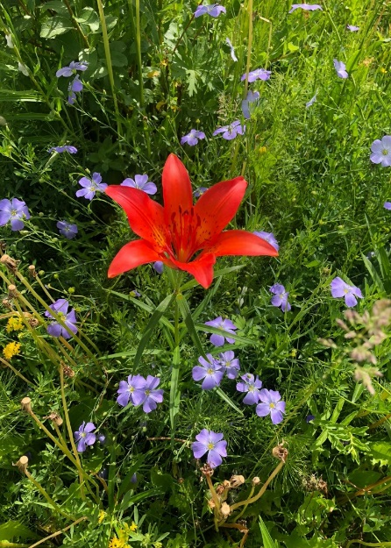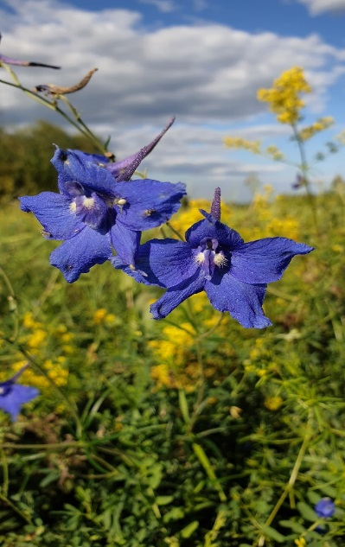
Рис.3. Лилия пенсильванская Рис.4. Живокость крупноцветковая

Выводы:
1.При изучении флоры пойменных лугов выявлено 23 вида из двух отделов, относящихся к 15 семействам и 23 родам.
2.Самое большое разнообразие имеют семейства Астровые – 5 видов или 22%, Бобовые – 3 вида или 10,5%, Злаковые – 2 вида или 9%, Лютиковые – 2 вида или 9%.
3.На исследуемом участке встречаются 3 группы луговых растений: злаки, бобовые, разнотравье. Доминирующими видами являются люцерна серповидная (118 экз.) пырей ползучий (70 экз.), гвоздика разноцветная (36 экз.)
4. Обильное распространение имеют люцерна серповидная, пырей ползучий. Достаточно обильно распространены донник белый, мятлик луговой. Рассеянно распространены 8 видов, остальные – единично.
Все 23 вида растений имеют хорошую жизненность.
5.На момент наблюдения 48% видов луговых растений находились в фенофазе полного цветения, 39% в фенофазе отцветания.
6.По жизненной форме 83% растений относятся к гемикриптофитам, 17% - к криптофитам.
7. 18 видов растений из 12 семейств являются лекарственными растениями, что составляет 78% от общего количества видов, 11 видов растений из 9 семейств являются декоративными, что составляет 48% от общего количества видов; 9 видов являются кормовыми, что составляет 39% от 3 вида являются ядовитыми, что составляет 13%.
8. К редким краснокнижным видам относятся лилия пенсильванская и живокость крупноцветковая.
9. По итогам исследования оформлен гербарий луговых растений.

Использованная литература
- Андреев А.Н. Луговедение. М.Агропромиздат, 1985.
- Данилова Н.С., Рогожига Т.Ю. и др. Декоративные растения Якутии: краткий справочник. Якутск: Бичик, 2010.
- Кононов К.Е. Пойменные луга Средней Лены. Якутск, 1971
- Кузнецова Л.В., Исаев А.П. и др. Лекарственные растения Якутии. Якутск: Бичик 2016
- Красная книга Республики Саха (Якутия). Том 1. Редкие и находящиеся под угрозой исчезновения виды растений и грибов. Москва, 2017.
- Мельникова, Н. А. Ботаника (летняя учебная практика): учебно-методическое пособие / Н.А. Мельникова, Ю.В. Степанова. – Самара: РИЦ СГСХА, 2014.
- Методика фенологических наблюдений. Лекция для студентов С-Петербургского государственного университета.

Приложение 1

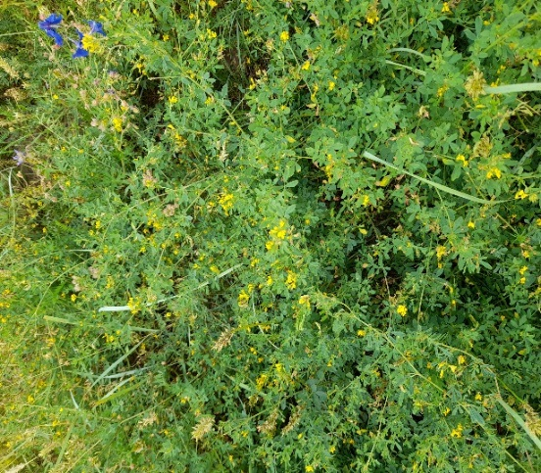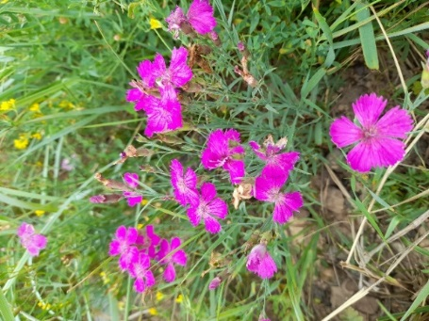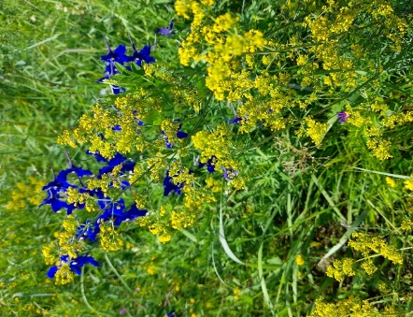
Рис.1. Рис.2 Рис.3.

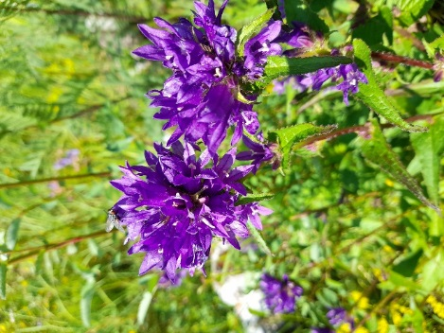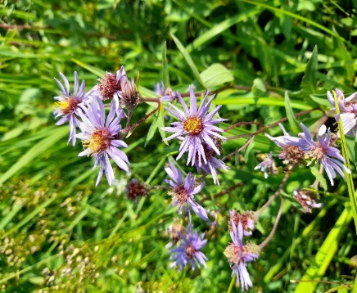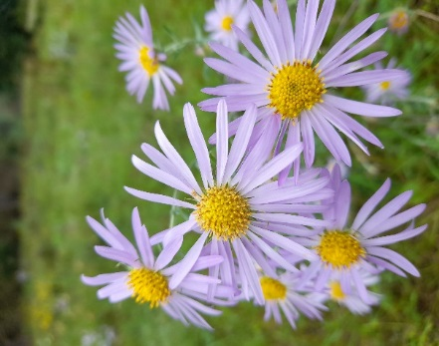
Рис.4. Рис.5. Рис.6.

Рис.1. – Люцерна серповидная
Рис.2. – Гвоздика разноцветная
Рис.3. – Колокольчик скученный
Рис.5. – Астра сибирская
Рис.6. – Гетеропаппус двулетний

